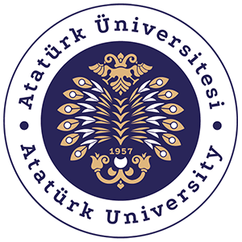
T.C.
ATATÜRK ÜNİVERSİTESİ
TOPLUMSAL DUYARLILIK PROJELERİ UYGULAMA VE ARAŞTIRMA MERKEZİ
SONUÇ RAPORU
Proje Adı: Köy ilkokullarındaki çocukları spora teşvik.
Proje kodu: de62c4b9-cde0-4de4-9484-701a50082e9c
Proje Danışmanı:
Doç. Dr. Zeynep Karaman Özlü
Hemşirelik Fakültesi

Araştırmacılar:
Ömer Faruk OMURTAY
Ali KAYA
MAYIS,2023
ERZURUM
1
İÇİNDEKİLER

Özet................................................................................................................3
Abstract..........................................................................................................3
Giriş................................................................................................................4
Etkinlik...........................................................................................................4
Sonuçlar.........................................................................................................5
Proje uygulamasına ait görseller.....................................................................5

2
ÖZET
Yapmış olduğumuz proje kapsamında ilk olarak köy ilkokullarındaki öğrencilere sporu tanıtmak hedef alınmıştır. Bu hedefi yerine getirme sürecinde belirlenmiş olan köy ilkokulundan ilk önce gerekli izinler alınıp, okul müdürü ve okul öğretmenleriyle gerekli görüşmeler sağlanmıştır. Devamında ilkokula teslim edilmek üzere spor malzemeleri alınıp, alınan malzemelerin bazılarının kurulumu yapılıp (basketbol potası, voleybol filesi) ve malzemelerin kulanım alanlarıyla ilgili bilgi içerikli tanıtımlar yapılmıştır.
Bu yapılan tanımlar ardından bilgilendirmeler göz önünde bulundurularak bizzat sahada malzemelerin kullanımları gerçekleştirilmiştir.

Anahtar kelimeler: Spor, eğitim, sağlık,teşvik.

ABSTRACT

Within the scope of the project we have done, it was first aimed to introduce sports to the students in village primary schools. First of all, necessary permissions were obtained from the village primary school, which was determined in the process of fulfilling this goal, and necessary meetings were held with the school principal and school teachers. Afterwards, sports equipment was purchased to be delivered to the primary school, some of the purchased materials were installed (basketball hoop, volleyball net) and informative presentations were made about the usage areas of the materials.
Following these definitions, the use of the materials was carried out in the field, taking into account the information.

3
GİRİŞ
Genel olarak bakıldığı zaman spor hayatımızda önemli bir rol oynamaktadır, bu nedenle spor gerek sağlık gerek sosyal açıdan hayatımıza faydaları saymakla bitmeyecek bir unsur durumundadır. Eğer sporun faydalarını göz önünde bulundurursak, sporu; hayatımızın bir parçası haline getirmemiz gerektiği kanaatine varmaktayız. Buna ilişkin spor, küçük yaşlardaki çocukların ilk evrelerinden itibaren yetişkin bireylerin ileri evrelerine kadar yapılması gerektiği bir gerçektir. Fakat ortam ve bilgilendirmelerin eksikliği görülen konumlarda bu pek mümkün olmamaktadır. Bu nedenle yapmış olduğumuz proje bu eksiklikleri göz önünde bulundurarak yine bu eksikliklerin görüldüğü köy ilkokullarını ele alarak, köy ilkokullarındaki çocukları spora teşvik projesi çözümünü ileri sürmüştür.

ETKİNLİK

Projenin yapıldığı yer ve zaman: Kars Susuz Aksu Köyü İlkokulu. 3 mayıs 2023.
Kullanılan veya dağıtımı yapılan malzemeler: Basketbol topu, basketbol potası, voleybol topu, voleybol filesi, futbol topu.
Projenin uygulanışı: Projenin iki etkinlik aşaması bulunmaktadır.
Yapım etkinliği: Seçili olan köy ilkokulundaki spor alanına ait eksiklikleri göz önünde bulundurularak alınan malzemeleri kullanım alanlarına göre ilkokulun bahçesindeki müsait olan kısmına kurulumunun yapılımı.
Tanıtım etkinliği: Alınan ve kurulumu yapılan malzemeleri tanıtmak amacıyla bizzat ilkokula giderek, kısa süreli bilgilendirici bir eğitim verilmiştir.

4

SONUÇLAR
Yapmış olduğumuz projemiz kapsamında belirtilen spor malzemeleri eksiksiz bir şekilde tedarik edilmiştir alınan malzemeler belirlenen köy ilkokuluna kurulumu yapılarak teslim edilmiştir. Teslim edilen malzemelerin kullanımıyla alakalı tanımlar yapılarak kullanımları sağlanılmıştır ve projemizin amaçladığı 'ilkokul öğrencilerini spora teşvik etmek' sonuca ulaşmıştır. Projemiz genel olarak öğrencilerden yoğun ve güzel bir ilgi görmüştür.
PROJE UYGULAMASINA AİT GÖRSELLER
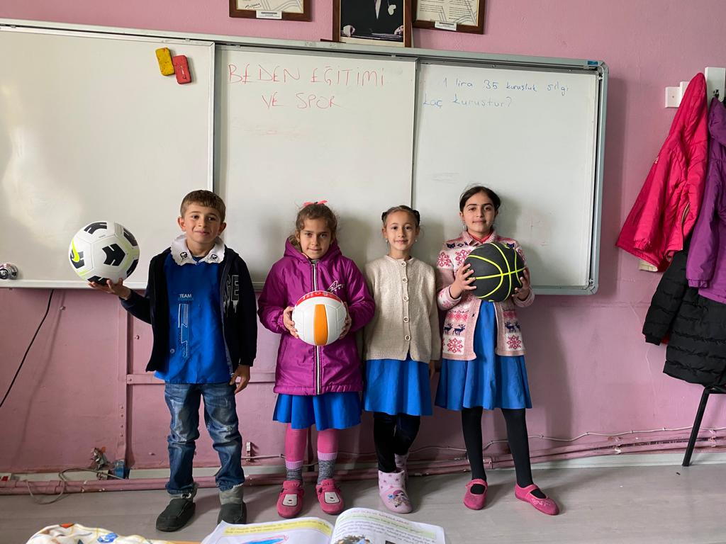
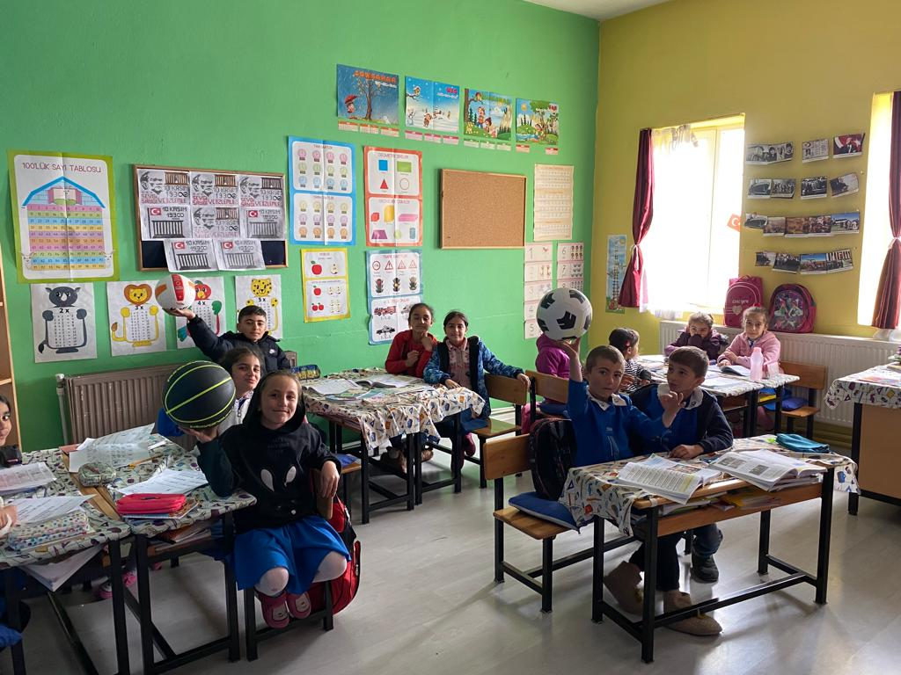
5
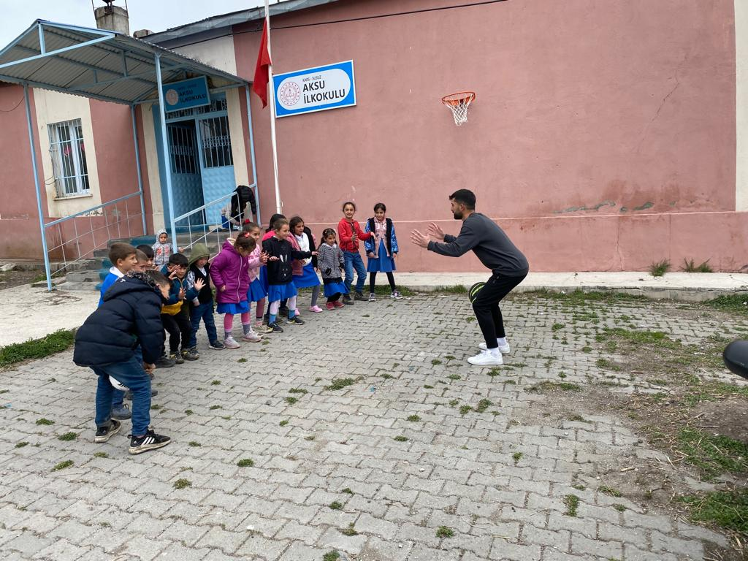
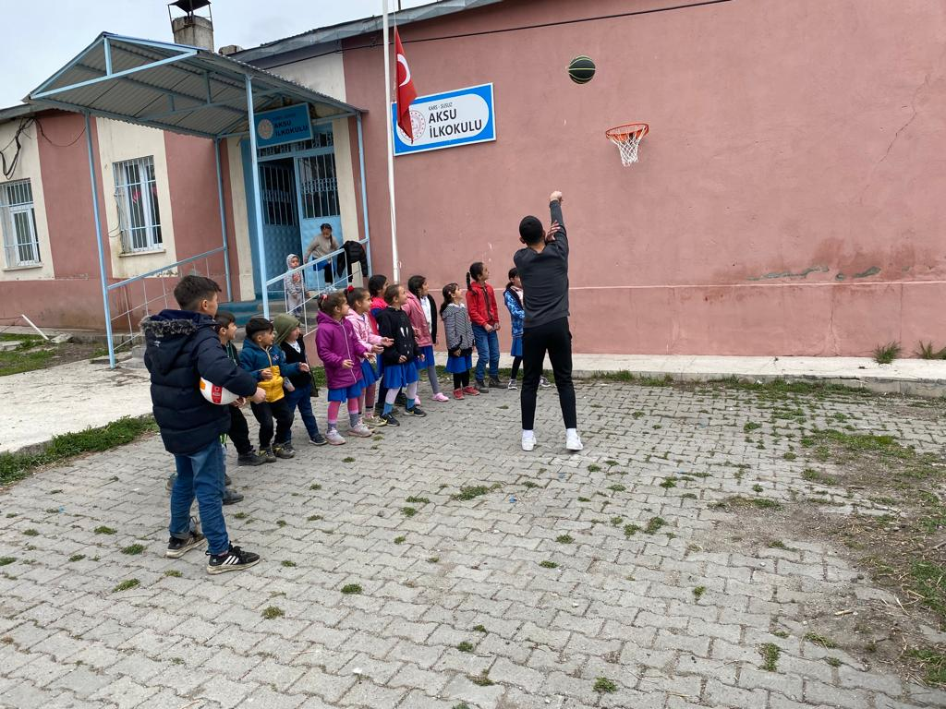
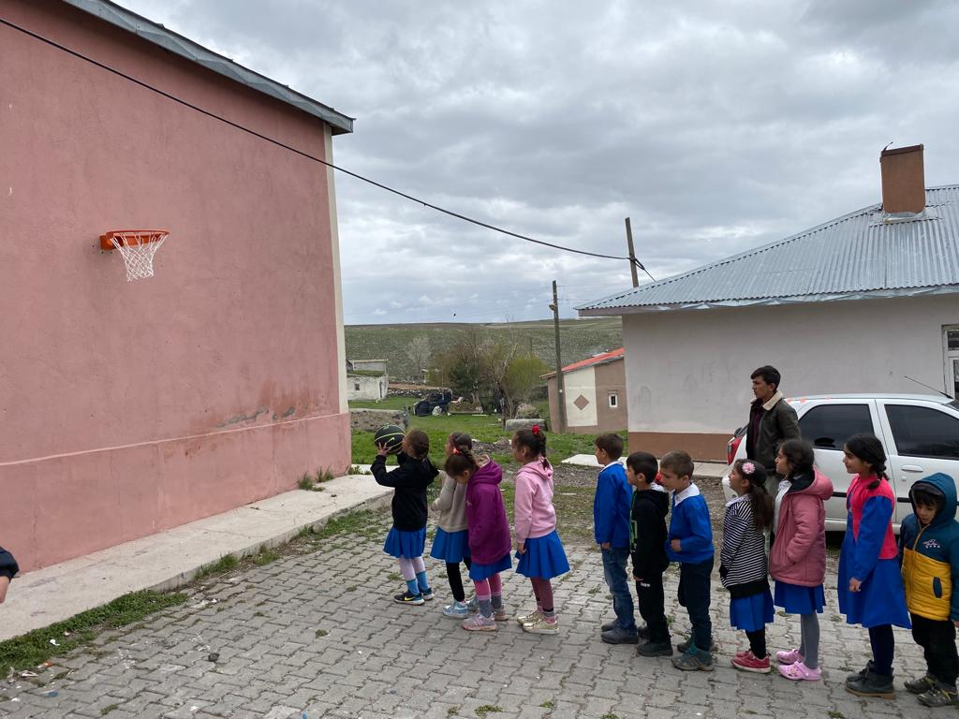
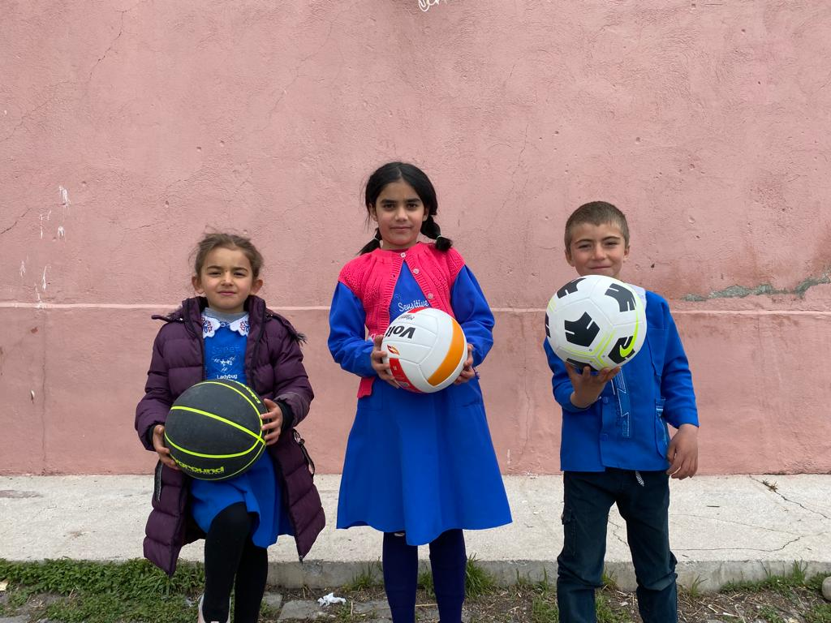
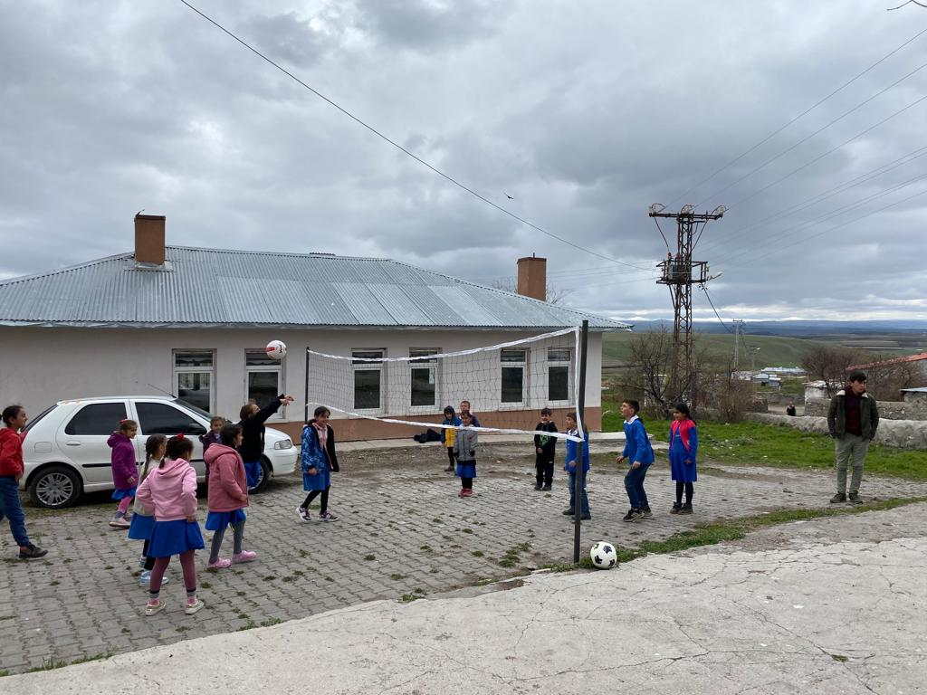
Proje raporunda yer alan tüm resimler için gerekli izinler alınıştır.

